Развитие и популяризация фехтования на Алтае.
Аннотация: Фехтование ассоциируется у нас с мушкетерами и рыцарями, но как вид спорта в Алтайском крае он не популярен. Набор в секцию производится постоянно, но приходящие ученики надолго не остаются. Фехтование считается интеллектуальным видом спорта, его называют «шахматами в движении». Он не так зрелищен, сложен для восприятия, много правил и особенностей. Может это основная причина того, что родители не ведут детей на секцию фехтования. В статье мы постараемся разобрать возможные причины, и составить рекомендации для популяризации фехтования в Алтайском крае.
Ключевые слова: фехтование, Алтай, Барнаул, дети, спорт, популяризация, история, развитие, секция, физическая культура.

Леваднева Юлия Валерьевна, студентка Алтайского государственного университета; ORCID: orcid.org/0000-0001-8652-649X; e-mail: yulia.fenc@gmail.com

Фехтование с немецкого языка переводится как «сражаться, бороться», и не зря. Суть фехтования заключается в ведении боя с использованием холодного оружия.
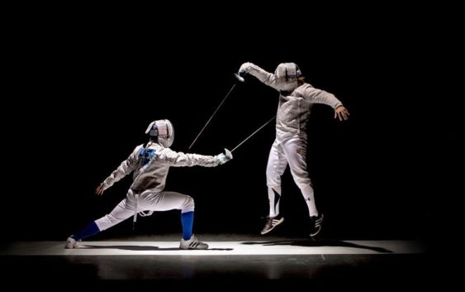
Фехтование известно больше из истории, картинных и музыкальных шедевров, книг и фильмов. Исторические битвы мечами, отважные Мушкетёры, дуэли на шпагах, музыкальное произведение Арама Хачатуряна «Танец с саблями». Однако, как вид спорта, фехтование – не очень популярен в Алтайском крае. Постараемся разобраться, в чем же причина, и что можно сделать, чтобы повысить интерес к данному виду спорта.
В Алтайском крае датой зарождения фехтования можно назвать 17 ноября 1963 года. Именно в этот день Владимир Феоктистов, выпускник Смоленского института физической культуры, а в дальнейшем, основатель Барнаульской школы фехтования, провел тренировку в фойе 4-го этажа главного корпуса Алтайского политехнического института для своих первых учеников. Через шесть лет в Барнауле был проведен первый всесоюзный турнир. Школа «Звенящие клинки» до сих пор существует и выпускает мастеров и кандидатов спорта, победителей всероссийских и европейских соревнований. Основной вид оружия в школе – сабля. Всего в фехтовании их три, еще есть рапира и шпага. Помимо этой школы, в Барнауле также есть и другие клубы фехтования. Но заинтересованность этим видом спорта не так высока, как например футболом или художественной гимнастикой.

Что такое фехтование?
Спортивное фехтование является одним из пяти видов спорта, который входил в программу всех Олимпийских игр с 1896 года. Основное правило - нанести укол сопернику и отражать или избегать уколов по себе. Спортивное оружие не острое, отличается друг от друга формой клинка, гарды и ручки, а также способом нанесения ударов: сабля – рубящее оружие, рапира и шпага – колющее. Соревнования проводятся как в личном первенстве, так и в командном. Команда состоит из четырех человек, где четвертый – запасной. Бои проводятся до определенного количества ударов или по времени. В каждом туре количество ударов разное. Считается, что фехтование – мужской вид спорта, но это не так. На Восьмых Олимпийских играх в 1924 году женщины выступали наравне с мужчинами, но только в рапире. Сейчас соревнования проводятся как среди мужчин, так и среди женщин на всех видах оружия.
Экипировка и правила.
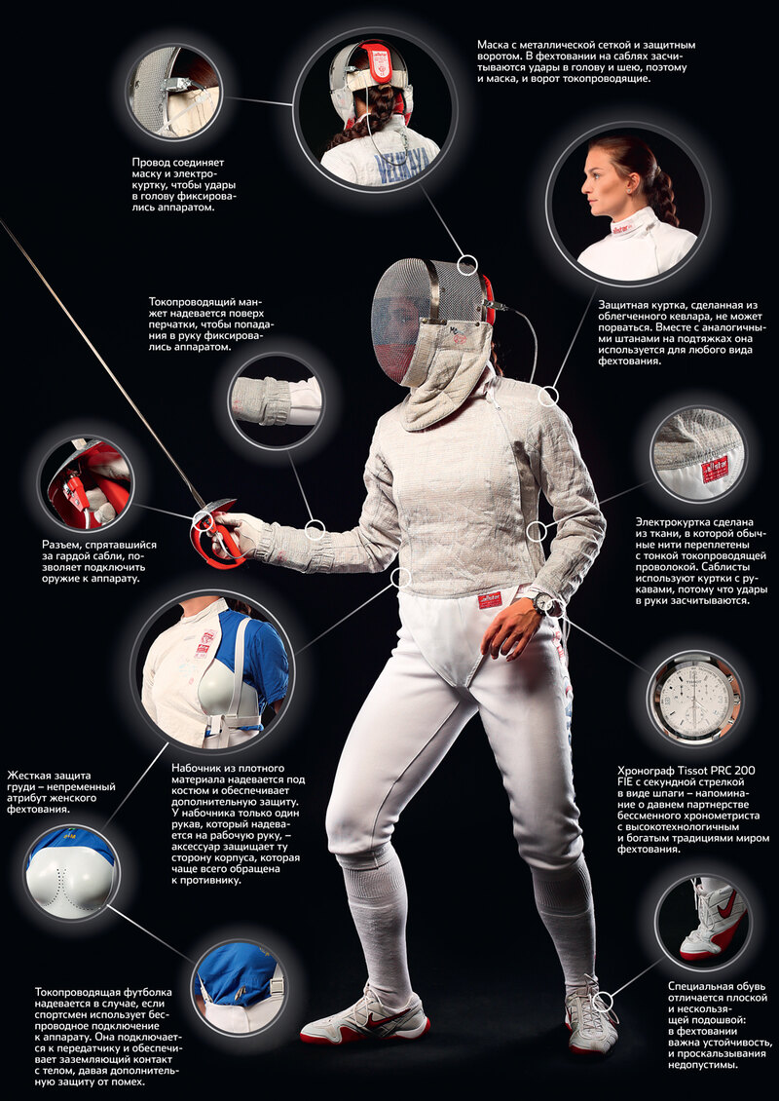
Экипировка фехтовальщиков состоит из белого защитного костюма (куртка и брюки на подтяжках белого цвета, сделанных из облегченного кевлара), перчатки с манжетом и специальной обуви. Также, обязательны маска с металлической сеткой и воротом, длинные белые гетры и защитный набочник, который спортсмен надевает под белый костюм. У шпажистов сетка фехтовальной маски изолирована изнутри и снаружи пластическим ударостойким материалом. Маски рапиристов аналогичны маскам шпажистов, но ещё дополнительно имеют электрический воротник. У саблистов сетка маски и воротник не изолированы и выполняются из электропроводящего материала. Сабельная перчатка имеет токопроводящий манжет. Рапиристы надевают поверх костюма специальные металлизированные токопроводящие жилеты, а фехтовальщики на саблях — куртки, отображающие поражаемую поверхность спортсмена.
Виды оружия:
- Рапира – колющее холодное оружие с гибким клинком. Длина рапиры варьируется от 90 до 110 сантиметров, а масса рапиры равна 500 гр. Гарда служит для защиты рук спортсмена и имеет диаметр 12 сантиметров.
- Шпага – колющее холодное оружие, по конструкции очень похожее на рапиру. В отличие от рапиры у шпаги более жесткий клинок (трехгранное сечение) и она на 270 грамм тяжелее. Гарда равна 13,5 сантиметров в диаметре.
- Сабля – рубяще-колющее холодное оружие трапециевидного сечения длиной до 105 см и массой 500 г. 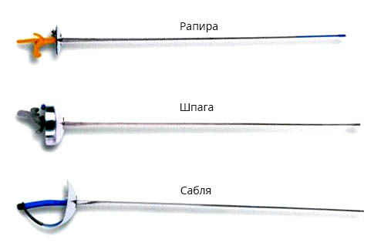
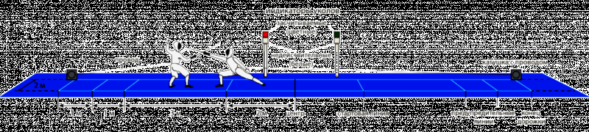
Победа в поединке присуждается спортсмену, который первым нанесет определенное количество уколов (ударов) сопернику или нанесет большее их количество за отведенное время. Все уколы (удары) фиксируются специальной электронной системой, после фиксации укола или удара раздается звуковой сигнал и загорается специальная лампа. Судья может не засчитать укол или удар, если он был нанесен с нарушением правил. У шпажистов отмечается сам факт попадания, а у рапиристов и саблистов определенным цветом показывается, был ли укол (удар) нанесён в поражаемую поверхность. За пересечение задней границы, спортсмены наказываются штрафными уколами или ударами. За пересечение боковых границ дорожки штрафных уколов не назначается, но бой останавливается, а нанесенные удары аннулируются. Фехтовальная дорожка имеет размеры 14 метров в длину и 1,5-2 метра в ширину. Она изготовлена из электропроводящего материала и изолирована от системы регистрирующей уколы и удары. На дорожке нанесена следующая разметка: центральная линия; 2 линии исходной позиции (на расстоянии 2 метров от центральной линии); боковые границы дорожки; задние границы дорожки. С каждой стороны дорожки обозначены двухметровые отрезки (по всей ширине), которые предупреждают отступающего спортсмена, что он находится в опасной близости от своей задней границы.
Какие навыки развивает фехтование?
- Координация.
Удары и уколы в фехтовании должны быть с маленькой амплитудой, быстрые и четкие. Плюс, изучая движения, вы балансируете на дорожке шириной 1.5 метра. Это заметно улучшает координацию тела.
- Реакция.
Все движения в фехтовании резкие, а основное правило – нанести удар, и не получить взамен. За счет скорости со временем вы учитесь видеть боковым зрением, просчитывать движения соперника. Реакция, полученная после уроков фехтования, очень помогает в жизни: за рулем, в работе.
- Улучшает работу мозга.
В фехтовании нужно быстро принимать решения. Идти в атаку, уходить в оборону, рассчитать контратаку, обмануть, запутать соперника, анализировать бой. Не зря фехтование часто сравнивают с шахматами. Стратегию нужно продумывать в процессе боя. Все это заставляет мозг быть в постоянной работе.
- Выносливость.
Бои в фехтовании не проходят быстро. Специфичная стойка спортсменов выматывает, а в ней еще нужно быстро двигаться. Усталость при недостаточной тренированности может решить исход боя. Фехтование рассчитано на тренированность выносливости в любых обстоятельствах.
Возможные причины, почему спорт не популярен.
- Нет освещенности этого вида спорта;
- Страх повышенного травматизма;
- Сложный вид спорта;
- Спорт не является народным, как футбол или хоккей, интереса к нему меньше;
- Дорогая экипировка.
Как возможно популяризовать фехтование в Алтайском крае?
Необходимо начать с введения информации в массы. Хороший сайт с информацией и контактами школы был бы неплохим началом, и полезен для родителей, которые размышляют о секции для своего ребенка. Во время цифровых технологий «народный глас» уже неэффективен. Информация должна быть доступна в интернете. На сайте можно было бы рассказать историю школы, познакомить с тренерами, оставить контакты. Достаточная осведомлённость может помочь принять решение родителям, и они приведут ребенка на пробную тренировку.
Мало принять ребенка в секцию, нужно его задержать. Для этого нужна квалификация тренеров. Постоянные обучения, обмен опытом, сборы. Чем грамотнее тренер, тем больше ему доверяешь.
Для популяризации нужно привлекать не только детей, но и взрослых. Можно проводить мастер классы, привлекать бесплатными пробными занятиями, проводить ознакомительные спарринги.
Необходимо финансирование! Как известно, как бы сильна не была инициатива, зачастую ее недостаточно. Нужно, чтобы спорт финансировался, не только из краевого бюджета, но и добровольными вкладами. Для этого нужно замотивировать. А эта задача полностью ложиться на плечи хозяев клубов и школ.
Достойные условия тренировок. Ни один родитель не хотел бы, чтобы ребенок тренировался в холодном, сыром зале, с плесенью на стенах. Необходимо раз в год выделять средства для поддержания зала в приличном состоянии. Это забота хозяина клуба, даже если зал арендованный. Можно решить вопрос с хозяином помещения, и провести косметический ремонт помещения.
Сборы, выезды. Всегда интереснее тренироваться, когда есть возможность поехать на сбор в Белокуриху, или в лагерь, который находится в лесу. Если организовывать тренировочные сборы для желающих, то дети будут оставаться в секции.
Один из возможных вариантов, проводить лекционные выступления в школах для детей с презентациями. Дети любят картинки. Это может пробудить любопытство и привести в школу много новых учеников.

Библиографический список.
- Фехтование / https://ru.wikipedia.org/wiki/%D0%A4%D0%B5%D1%85%D1%82%D0%BE%D0%B2%D0%B0%D0%BD%D0%B8%D0%B5
- Алтайское фехтование отмечает полувековой юбилей / https://www.amic.ru/news/242252/
- История фехтования / https://fencingmoscowepee.ru/istoriya-fekhtovaniya
- Фехтование / http://ru.sport-wiki.org/vidy-sporta/fehtovanie/#i
- Фехтование - правила / https://world-sport.org/single_combat/fencing/rules/
- Фехтование: 7 весомых причин заняться этим видом спорта / https://teamrussia.pro/olimpijskij-zhurnal/kak-vse-ustroeno/fehtovanie-7-vesomyh-prichin-zanyatsya-etim-vidom-sporta/
- Фехтование — это очень опасно. 6 историй, которые вас убедят / https://teamrussia.pro/olimpijskij-zhurnal/e-ntsiklopediya/fehtovanie-e-to-ochen-opasno-6-istorij-kotory-e-vas-ubedyat/
- Как устроено фехтование в России и кто им занимается / http://rusfencing.ru/articles_detail.php?ID=2471577
- https://spb-fencing.org/about-us

Development and popularization of fencing in Altai.

Abstract: Fencing is associated with Musketeers and knights, but it is not popular as a sport in the Altai Territory. The section is constantly recruited, but incoming students do not stay long. Fencing is considered an intellectual sport, it is called "chess in motion". It is not so spectacular, difficult to perceive, a lot of rules and features. Maybe this is the main reason that parents do not take their children to the fencing section. In this article, we will try to analyze the possible reasons, and make recommendations for the popularization of fencing in the Altai Territory.

Keywords: fencing, Altai, Barnaul, children, sports, popularization, history, development, section, physical culture.
________________________________________
Yulia Levadneva V., student of the Altai State University; ORCID: orcid.org/0000-0001-8652-649X; e-mail: yulia.fenc@gmail.com
________________________________________

Fencing is translated from German as "fight, fight", and for good reason. The essence of fencing is to fight with the use of cold weapons.

Fencing is known more from history, art and music masterpieces, books and films. Historical sword battles, brave Musketeers, sword duels, Aram Khachaturian's musical composition "Dance with sabers". However, as a sport, fencing is not very popular in the Altai Territory. We will try to understand what is the reason, and what can be done to increase interest in this sport.
In the Altai Territory, the date of the birth of fencing can be called November 17, 1963. It was on this day that Vladimir Feoktistov, a graduate of the Smolensk Institute of Physical Culture, and later the founder of the Barnaul Fencing School, held a training session in the foyer of the 4th floor of the main building of the Altai Polytechnic Institute for his first students. Six years later, the first All-Union tournament was held in Barnaul . The school "Ringing Blades" still exists and produces masters and candidates of sports, winners of All-Russian and European competitions. The main type of weapon in the school is a saber. In total, there are three of them in fencing, there is also a rapier and a sword. In addition to this school, there are also other fencing clubs in Barnaul. But the interest in this sport is not as high as, for example, football or rhythmic gymnastics.

What is fencing?
Sports fencing is one of the five sports that have been included in the program of all Olympic Games since 1896. The basic rule is to give a shot to the opponent and reflect or avoid the shots on their own. Sports weapons are not sharp, they differ from each other in the shape of the blade, guard and handle, as well as in the method of striking: saber-chopping weapons, rapier and sword – stabbing. Competitions are held in both individual and team competitions. The team consists of four people, where the fourth is a spare. Fights are held up to a certain number of strikes or in time. In each round, the number of strokes is different. It is believed that fencing is a male sport, but this is not the case. At the Eighth Olympic Games in 1924, women competed on a par with men, but only in the foil. Now competitions are held both among men and among women on all types of weapons.
Equipment and rules.
The fencers ' equipment consists of a white protective suit (jacket and trousers with white suspenders made of lightweight Kevlar), gloves with a cuff and special shoes. Also, a mask with a metal mesh and a collar, long white gaiters and a protective cap, which the athlete puts on under a white suit, are mandatory. In skewers, the mesh of the fencing mask is insulated from the inside and outside with a plastic shock-resistant material. Rapier masks are similar to those of skewers, but they also have an electric collar. In sabers, the mask mesh and collar are not insulated and are made of electrically conductive material. The saber glove has a conductive cuff. Rapier players wear special metallic conductive vests over their suits, and saber fencers wear jackets that display the affected surface of the athlete .
Types of weapons:
* Rapier-a piercing cold weapon with a flexible blade. The length of the rapier varies from 90 to 110 centimeters, and the weight of the rapier is 500 g. The guard serves to protect the athlete's hands and has a diameter of 12 centimeters.
* Sword-a piercing cold weapon, very similar in design to a rapier. In contrast to the rapier, the sword has a harder blade (three-sided section) and it is 270 grams heavier. The guard is 13.5 centimeters in diameter.
* Saber-a cutting and stabbing cold weapon of trapezoidal cross-section up to 105 cm long and weighing 500 g.
The victory in the match is awarded to the athlete who is the first to inflict a certain number of injections (blows) to the opponent or to inflict a greater number of them in the allotted time. All injections (blows) are recorded by a special electronic system, after fixing the injection or blow, a sound signal is heard and a special lamp lights up. The referee may not count a shot or a blow if it was delivered in violation of the rules. In skewers, the fact of hitting is marked, and in rapiers and sabers, a certain color shows whether the prick (blow) was applied to the affected surface. For crossing the back border, athletes are punished with penalty shots or punches. No penalty shots are awarded for crossing the side boundaries of the track, but the fight is stopped, and the strikes are canceled. The fencing track measures 14 meters long and 1.5-2 meters wide. It is made of an electrically conductive material and is isolated from the system that registers injections and blows. The track is marked as follows: center line; 2 lines of the starting position (at a distance of 2 meters from the center line); side borders of the track; rear borders of the track. On each side of the track are marked two-meter segments (across the entire width), which warn the retreating athlete that he is dangerously close to his back border .
What skills does fencing develop?
Coordination.
Blows and jabs in fencing should be with a small amplitude, fast and clear. Plus, while studying the movements, you are balancing on a 1.5-meter-wide track. This significantly improves the coordination of the body.
Reaction.
All movements in fencing are sharp, and the basic rule is to strike, and not get in return. Due to the speed over time, you learn to see with your side vision, to calculate the movements of the opponent. The reaction received after fencing lessons helps a lot in life: at the wheel, at work.
Improves brain function.
In fencing, you need to make quick decisions. Go on the attack, go on the defensive, calculate the counterattack, deceive, confuse the opponent, analyze the battle. It is not for nothing that fencing is often compared to chess. The strategy must be thought out during the battle. All this forces the brain to be in constant work.
Endurance.
Fencing fights don't go fast. The specific stance of athletes is exhausting, and you still need to move quickly in it. Fatigue with insufficient training can decide the outcome of the battle. Fencing is designed for endurance training in all circumstances .
Possible reasons why sports are not popular.
There is no illumination of this sport;
Fear of increased injuries ;
Challenging sport;
Sports are not popular, like football or hockey, there is less interest in it ;
Expensive equipment.
How is it possible to popularize fencing in the Altai Territory?
It is necessary to start with the introduction of information to the masses. A good website with school information and contacts would be a good start, and useful for parents who are thinking about a section for their child. In the time of digital technologies, the "people's voice" is already ineffective. The information must be available on the Internet. On the site, you could tell the history of the school, introduce the coaches, and leave contacts. Sufficient awareness can help parents make a decision, and they will bring the child to a trial training session.
It is not enough to take the child to the section, you need to detain him. This requires the qualification of the coaches. Constant training, exchange of experience, fees. The more competent the coach, the more you trust him.
To promote it, you need to attract not only children, but also adults. You can conduct master classes, engage in free trial classes, and conduct introductory sparring sessions.
Funding is needed! As you know, no matter how strong the initiative is, it is often not enough. It is necessary that sports are funded, not only from the regional budget, but also by voluntary contributions. To do this, you need to motivate. And this task falls entirely on the shoulders of the owners of clubs and schools.
Decent training conditions. No parent would want a child to train in a cold, damp gym with mold on the walls. It is necessary to allocate funds once a year to maintain the hall in a decent condition. This is the concern of the owner of the club, even if the hall is rented. You can resolve the issue with the owner of the room, and carry out cosmetic repairs of the room.
Fees, departures. It is always more interesting to train when there is an opportunity to go to the training camp in Belokurikha, or to the camp, which is located in the forest. If you organize training camps for those who want to, then the children will stay in the section.
One of the possible options is to conduct lectures in schools for children with presentations. Kids love pictures. This can arouse curiosity and bring many new students to the school.

Bibliographic list.

1. Fencing / https://ru.wikipedia.org/wiki/%D0%A4%D0%B5%D1%85%D1%82%D0%BE%D0%B2%D0%B0%D0%BD%D0%B8%D0%B5
2. Altai fencing celebrates its half-century anniversary / https://www.amic.ru/news/242252/
3. History of fencing / https://fencingmoscowepee.ru/istoriya-fekhtovaniya
4. Fencing / http://ru.sport-wiki.org/vidy-sporta/fehtovanie/#i
5. Fencing-rules / https://world-sport.org/single_combat/fencing/rules/
6. Fencing: 7 good reasons to take up this sport / https://teamrussia.pro/olimpijskij-zhurnal/kak-vse-ustroeno/fehtovanie-7-vesomyh-prichin-zanyatsya-etim-vidom-sporta/
7. Fencing is very dangerous. 6 stories that will convince you / https://teamrussia.pro/olimpijskij-zhurnal/e-ntsiklopediya/fehtovanie-e-to-ochen-opasno-6-istorij-kotory-e-vas-ubedyat/
8. How fencing is organized in Russia and who is engaged in it / http://rusfencing.ru/articles_detail.php?ID=2471577
9. https://spb-fencing.org/about-us

Фехтование / https://ru.wikipedia.org/wiki/%D0%A4%D0%B5%D1%85%D1%82%D0%BE%D0%B2%D0%B0%D0%BD%D0%B8%D0%B5
Алтайское фехтование отмечает полувековой юбилей / https://www.amic.ru/news/242252/
История фехтования / https://fencingmoscowepee.ru/istoriya-fekhtovaniya
Фехтование / http://ru.sport-wiki.org/vidy-sporta/fehtovanie/#i
Фехтование - правила / https://world-sport.org/single_combat/fencing/rules/
Фехтование: 7 весомых причин заняться этим видом спорта / https://teamrussia.pro/olimpijskij-zhurnal/kak-vse-ustroeno/fehtovanie-7-vesomyh-prichin-zanyatsya-etim-vidom-sporta/
Фехтование — это очень опасно. 6 историй, которые вас убедят / https://teamrussia.pro/olimpijskij-zhurnal/e-ntsiklopediya/fehtovanie-e-to-ochen-opasno-6-istorij-kotory-e-vas-ubedyat/
Как устроено фехтование в России и кто им занимается / http://rusfencing.ru/articles_detail.php?ID=2471577
https://spb-fencing.org/about-us/

